



Prototyp Platine
Inhaltsverzeichnis
1.Bestückung 3
1.1 Widerstände 3
1.2 Dioden 5
1.3 Zener Dioden 8
1.4 Kondensator Netzwerk 8
1.5 Relais Fassung 9
1.6 Transistor 9
1.7 Kondensatoren 9
1.8 Stepdown DC-DC Wandler 11
1.9 Ina Stromsensoren 12
2 Jumper 13
2.1 Funktion der Jumper 13
2.2 Stecken der Jumper im Betrieb 14
3 Abgleich und Einstellen 15
3.1 Der Step Downwandler 15
3.2 Aufspielen der Software auf den Arduino 16
3.3 Konfiguration des Bluetooth Modul 16
3.4 Das Wlan Modul 16
4 Pinleisten externe Anschlüsse 16
4.1 Ultraschallsensoren 16
4.2 Bumper – Endschalter 17
4.3 Start Kopf 17
4.4 Das Bluetooth Modul 17
4.5 Die Statusleds 18
4.6 Odemetrie Radsensoren 19
4.7 Perimeter 19
4.8 Dropsensor - Absturzsensor 19
4.9 Uhr 22
4.10 Wlan 22
4.11 Kompaß, Beschleunigung, Gyro 23
4.12 GPS 26
4.13 User Switsch 27
4.14 RC Remote 28
4.15 Messermodulation 28
4.16 Rasensensor 29
4.17 Regensensor 30
4.18 Tilt Sensor 30
5 Fehler 31
6 Schaltplan 33

Bestückung

1.1 Widerstände

Bauteil- Nummer | Bezeichnung | Funktion | Bemerkung | Standartbestückung
R1 | 220 | LED 5V |  | Bestücken
R2 | 1K5 | LED 24V | Bei 12V Betriebsspannung R=560 | Bestücken
R3 | 2,2M | Rasensensor |  | Bestücken
R4 | 2,2M | Rasensensor |  | Bestücken
R5 | 220 | Vorwiderstand LED Status |  | Bestücken
R6 | 470 | Bluetooth | evl liegend verlöten auf Rückseite (muss getestet werden) | Bestücken
R7 | 1K | Bluetooth |  | Bestücken
R8 | 1K | Bluetooth | evl liegend verlöten auf Rückseite (muss getestet werden) | Bestücken
R9 | 47K | Spannungsteiler Ladespannung | Bei 12V Betriebsspannung R=33K | Bestücken
R10 | 5,1K | Spannungsteiler Ladespannung | Bei 12V Betriebsspannung R=10K | Bestücken
R11 | 1,5K | Station LED  bzw:  Grundlast | Bei 12V Betriebsspannung R=560 | Bestücken
R12 | 47K | Spannungsteiler Batteriespannung | Bei 12V Betriebsspannung R=33K | Bestücken
R13 | 5,1K | Spannungsteiler Batteriespannung | Bei 12V Betriebsspannung R=10K | Bestücken
R14 | 1K | Wlan | evl liegend verlöten auf Rückseite (muss getestet werden) | Bestücken
R15 | 470 | Wlan | evl liegend verlöten auf Rückseite (muss getestet werden) | Bestücken
R16 | 1K | Wlan |  | Bestücken
R17 | 240 | Ladereglung |  | unbestückt
R18 | 2,2K | Vorwiderstand Transistor |  | Bestücken
R19 |  | Vorwiderstand Relais | Über ein Vorwiderstand kann die Spulenspannung begrenzt werden | Drahtbrücke
R20 | 220 | Vorwiderstand Duo LED |  | Bestücken
R21 | 220 | Vorwiderstand Duo LED |  | Bestücken
R22 | 120 | Vorwiderstand BT LED |  | Bestücken
R23 | 100 | LED 3V |  | Bestücken
R24 |  |  |  | unbestückt
R25 |  |  |  | unbestückt
R26 |  |  |  | unbestückt

1.2 Dioden

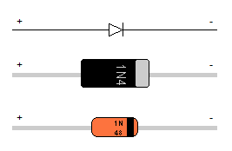
Eine Diode besitzt in der Regel 2 Anschlussdrähte. Die Durchlassrichtung wird durch einen Ring an einem Ende (Kathode) des Bauteils kenntlich gemacht. Der Strom fließt also in Richtung von Anode nach Kathode , Kathode nach Anode wird gesperrt. Leider haben die Dioden einen Spanungsabfall von etwa 0.7 Volt. Das heißt das die Ausgangsspannung (Vout) ist 0.7 Volt kleiner als die an der Anode angelegte.
Meistens ist die Kathode durch einen Ring gekennzeichnet.
Die Diode MBR 1045 hat eine etwas andere Bauform.Die Einbaurichtung ist gekennzeichnet durch den Bestückungsdruck auf der Platine und dem aufgedruckten Schaltbild auf der Diode.

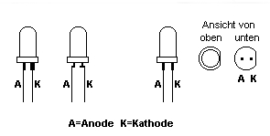
Die Leuchtdiode hat ebenfalls 2 Anschlussdrähte und hat verschiedene Merkmale um Anode und Kathode zu unterscheiden. Der Kathodenanschluss kann mit dem GND Anschluss gleich gesetzt werden.

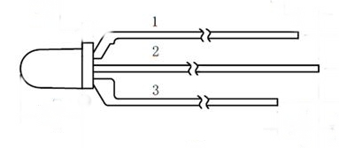
Die Duo LED hat statt den herkömmlichen Dioden 3 Anschlussdrähte statt 2. Sie hat ein gemeinsamen Kathodenanschluss (GND) und 2 Anodenanschlüsse.
Über die 2 Anodenanschlüsse hat man die Möglichkeit die Beleuchtungsfarbe zu ändern
z.B nur rot, nur grün, oder Orange wenn beide angesteuert werden
die Anschlussbeine haben unterschiedliche Längen
in der Regel gilt:
1 – Grün
2 – Kathode (GND)
3 - Rot

Bauteilnummer | Bezeichnung | Bemerkung |  | Standartbestückung
D1 | MBR1045 | Ladeanschluss Verpolschutz |  | Bestücken
D2 | 15KE | Mähteller |  | Bestücken unklar wegen evl Drehrichtungs-umkehr
D3 | MBR1045 | Laderegelung |  | Drahtbrücke
D4 | MBR1045 | Muss bestückt werden wenn der Arduino während des Ladesvorganges über die Ladespannung und nicht über dem Akku mit Spannung versorgt werden soll. (verringert die Ladespannung zusätzlich um 0,7V) |  | Wahlweise Bestücken oder Drahtbrücke
D5 | 1N4148 | Dropsensor links | Ob bestücken notwendig ist, ist abhängig von den verwendeten Dropsensor | Wahlweise Bestücken oder Drahtbrücke
D6 | 1N4148 | Dropsensor rechs |  | Wahlweise Bestücken oder Drahtbrücke
D7 | 1N5059 | Laderegelung |  | Drahtbrücke
D8 | Led Grün | Bluetooth | Bestücken oder Stiftleiste für interne oder Externe Anzeige | Bestücken oder Stiftleiste
D9 | MBR1045 | Verpolschutz Arduino und Stepdown | Liegend verlöten | Bestücken
D10 | 1N4148 | Relais Schutzdiode | Liegend verlöten auf Rückseite | Bestücken

Auf den Einbau von der Diode D10 sollte nicht verzichtet werden.
Ein normales Relais arbeitet mit einer Spule und baut ein Magnetfeld auf. Schaltet man das Relais ab z.b durch ein Transistor ab ist das Magnetfeld und die gespeicherte Energie darin immer noch vorhanden. Der Strom im Relais will also weiterfließen aber das ist gefährlich. Fließt z.b durch das Relais und dem Transistor eine Strom von 100mA und hat der Transistor beim Abschalten über die Kollektor Emitter Strecke ein widerstand von 150KOHM wird dort eine Spannung von kurzzeitig von 15KV erzeugt. (100mAX150KOHM). Das kann Auswirkungen auf die Schaltung haben insbesondere auf den Transistor. Die eingebaute Diode D10 soll das verhindern

Bei D10 ist der Einbauort auf der Rückseite vorgesehen. Kann auch auf der der Vorderseite stattfinden wenn ein Relaissockel verwendet wird.
Leider fehlt da der Bestückungsdruck

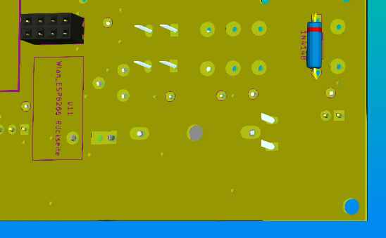
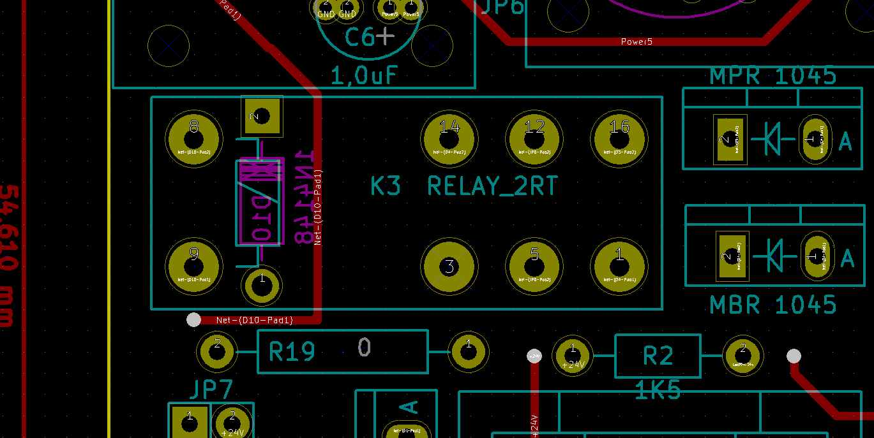
Draufsicht Rückansicht


Die Stadions LED (gelb) mit den entsprechenden Vorwiderstand muss auf alle Fälle bestückt werden. Anschluss über die Stiftleiste P7
Über den Stromverbrauch der Diode stellt der Schleifensender fest ob der Mower in der Ladestation steht. Sollte dies nicht bestückt werden erfolgt keine Erkennung ob der Mower in der Ladestation steht. Währen der Ladung ist dann der Schleifensender weiter im Betrieb und wird nicht abgeschaltet

Im Forum wird viel darüber geredet das einige Dioden überflüssig sind.
Viele dienen als Schutz für die angeschlossen Komponenten vor verpolung.
Wir machen uns bereits Gedanken darum um eine andere Lösung um den Spannungsabfall zu vermeiden. Einige der Dioden werden nur bei bestimmten Scahltungsvarianten benötigt und können gebrückt werden. - siehe Tabelle.

Bitte nichts an der Diode D9 verändern
Diese Diode ist für den Schutz der Stepdownwandler verantwortlich ebenso für die Motordriver.

Bei den Stepdownwandler ist es unerheblich ob diese 0,7V mehr oder weniger als Eingangsspannung bekommen. Die Ausgangsspannung bleibt ja durch die Stepdownwandler stabiel und liegt niedriger als die Batteriespannung.

Auch ist die Diode D9 als Verpolschutz für die MC Motordriver gedacht. Die 0,7V wenige haben keine Auswirkungen auf den Mähmotor und den Antriebsmotor.

Defekte MC Driver – Defekte Stepdownwandler und geplatzte Kondensatoren sollen dadurch vermiden werden.

Bitte ebenfalls nicht an der Diode D1 ändern
Sie dient zur Zeit als Verpolschutz für die Ladespannung

Jeder sollte sich im klaren darüber sein wenn die DiodenD1 und D9 gebrückt werden welche Auswirkungen das auf die Schutzfunktion der angeschlossenen Komponenten hat.

1.3 Zener Dioden

Bauteilnummer | Bezeichnung | Bemerkung |  | Standartbestückung
ZD1 | ZD-5W 3 |  |  | unbestückt
ZD2 | ZD-5W 5 |  |  | unbestückt
ZD3 | ZD-5W 12 |  |  | unbestückt
Die Bestückung ist in der Standartausführung nicht vorgesehen

1.4 Kondensator Netzwerk

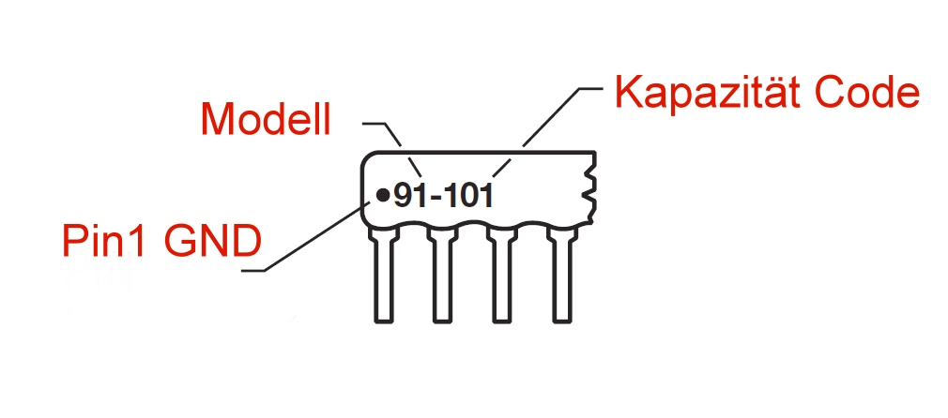
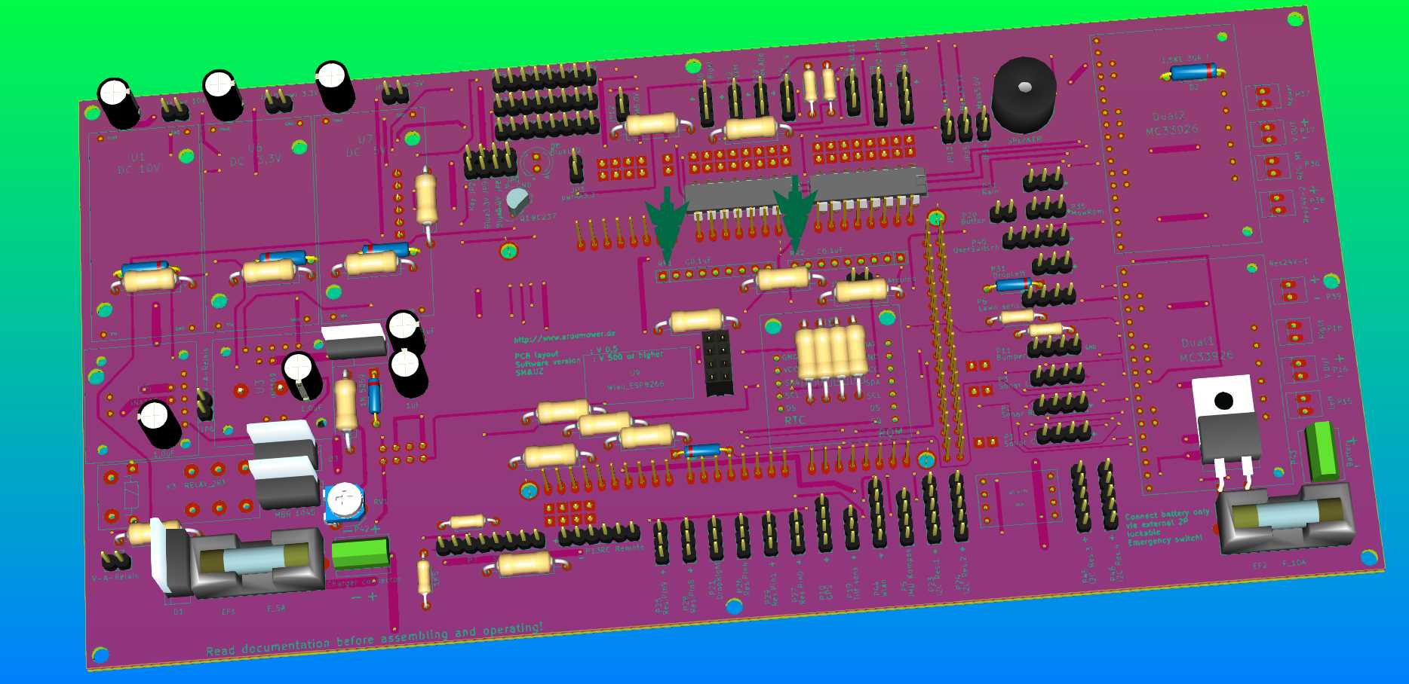

Bezeichnung | Wert
RR1 | 0,1uF | Tiefpassfilter Analoge Eingänge |  | Bestücken
RR2 | 0,1uF | Tiefpassfilter Analoge Eingänge |  | Bestücken

Bei der Auslieferung des Paketes ist uns aufgefallen das das Kondenstornetzwerk 1 Pin zuviel hat. Der äußere Pin sollte umgebogen werden und beide Netzwerke sind etwas schräg zueinander einzubauen. Dann reicht der Platz aus. Die Seite mit dem Punkt muss jeweils nach außen

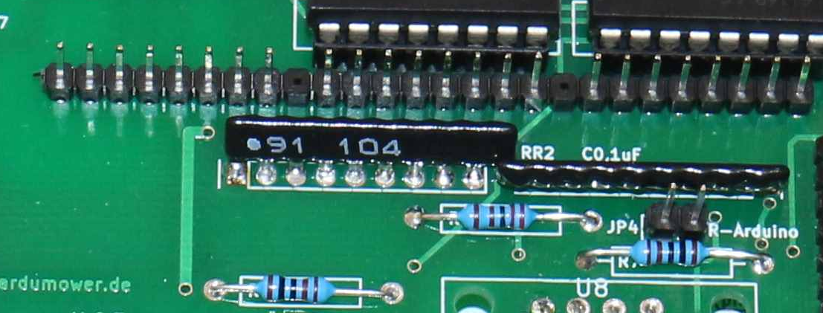

1.5 Relais Fassung
Vor Montage der Relais Fassung darauf achten das auf der Rückseite die Diode D10 eingelötet wurde passt auch auf die Vorderseite

1.6 Transistor
XXXXXXXXXXXXXXXX

Bezeichnung | Wert
Q1 | BC547ATA | Relais Ansteuerung |  | Bestücken

1.7 Kondensatoren
XXXXXXXXXXXXXXXXXX

Bezeichnung | Wert | Bemerkung
C1 | 1uF | Laderegelung |  | unbestückt
C2 | 100uF | Pufferkondensator 10V | Liegend verlöten auf Rückseite | Bestücken
C3 | 1uF | Pufferkondensator INA | Liegend verlöten | Bestücken
C4 | 1uF | Laderegelung |  | unbestückt
C5 | 1000uF | Pufferkondensator 24V | Liegend verlöten auf Rückseite | Bestücken
C6 | 1uF | Pufferkondensator INA | Liegend verlöten | Bestücken
C7 | 100uF | Pufferkondensator 3,3V | Liegend verlöten auf Rückseite | Bestücken
C8 | 100uF | Pufferkondensator 5V | Liegend verlöten auf Rückseite | Bestücken

Hier auf den Kondensator sieht man auf der Platinenrückseite die Anordnungder Kondensatoren
C5 ist der große Kondensator unten rechts
C2, C7, C8 sind die Kondensatoren oben. Eigentlich waren sie zur Montage auf der Vorderseite vorgesehen. Durch den größeren Durchmesser der Kondensatoren sind sie jetzt auf der Rückseite damit sie nicht über der Platine überstehen.
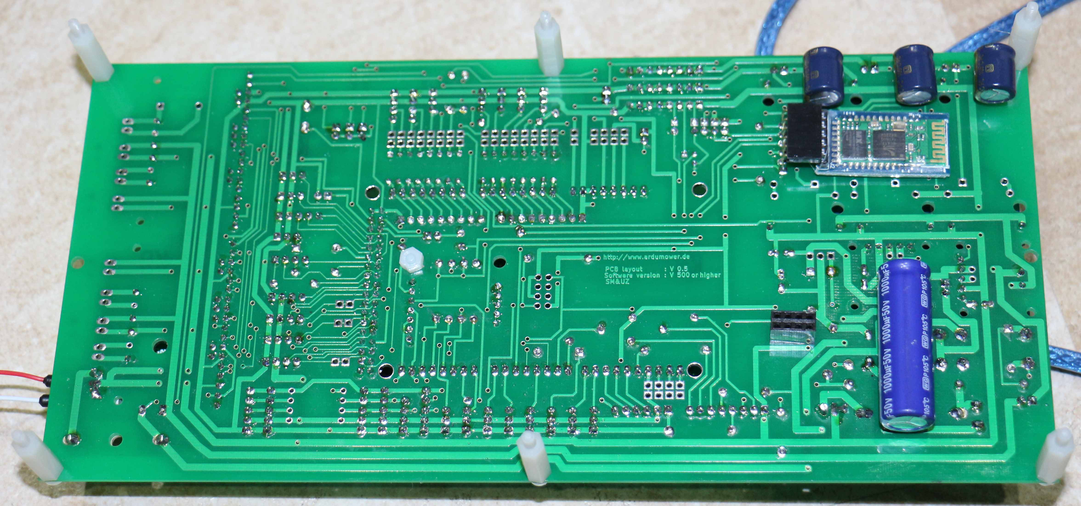

1.8 Stepdown DC-DC Wandler

Als Stepdown DC-DC Wandler sind auf der Platine 3 Stück vorgesehen wovon zwingend nur U1 Montiert werden muss. Dieser ist später auf ca 10V Ausgangsspannung einzustellen und dient zur Versorgung der Betriebsspannung des Arduino.

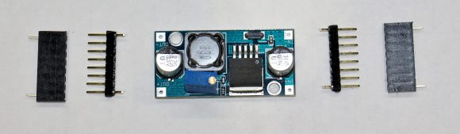
Es empfiehlt sich 8P Stecker und Buchsenleisten zu verwenden. An den Stiften und Buchsen sind entsprechend dem Bild die Stifte und Leisten zu entfernen (abzuschneiden).
Dann sind diese zu verlöten - einmal die Stifte mit dem Stepdown DC-DC Wandler, und auf der Hauptplatine die Buchsenleiste.
Durch die Breite der Buchsenleiste ist der Aufbau wesentlich stabiler als wenn nur ein einzelner Pin verwendet wird ebenso bei den Stepdown DC-DC Wandler.

Zusätzlich hat man die Möglichkeit auf der Platine Kunststoff Abstandbolzen und Kunststoff-schrauben zu verwenden um im Betrieb zu verhindern das der Stepdown DC-DC Wandler sich durch Vibrationen löst.
(Die Bolzen und entsprechenden Schrauben liegen dem Paket nicht bei)

Wenn nicht alle Sensoren angeschlossen sind besteht die Möglichkeit die internen 5V und 3,3V des Arduino für die Spannungsversorgung der externen Komponenten zu verwenden.
Sollten diese verwendet werden sind dafür folgende Jumper zu setzen.
Interne 5V Versorgung | Jumper JP12
Interne 3,3V Versorgung | Jumper JP3

Je nach Ausbau der Platine kann es aber schnell vorkommen das die interne Spannungsversorgung des Arduino nicht mehr ausreicht um für alle Komponenten die 5V und 3,3V zu zur Verfügung zu stellen.
Für diesen Fall ist vorgesehen das 2 weitere Stepdown DC-DC Wandler montiert werden können die die Versorgung der angeschlossenen Komponenten übernehmen.
Stepdown DC-DC Wandler U6 für die 3,3V Stromversorgung
Stepdown DC-DC Wandler U7 für die 5V Stromversorgung

Bei der späteren Inbetriebnahme ist darauf zu achten das die entsprechenden Ausgangsspannungen möglichst exakt einzustellen sind.
Zu hohe oder falsche Einstellungen können zur Schädigung des Arduinos und der angeschlossenen Komponenten führen oder zu falschen Messwerten.

Die Einstellungen am besten ohne gesetzten Jumper vornehmen.

Als zusätzlichen Schutz hat man die Möglichkeit eine Z-Diode und einen Widerstand (zur Strombegrenzung für die Z-Diode) mit einzubauen.
Die Bestückung ist in der Standartausführung nicht vorgesehen
Die entsprechenden Bauteile sind ZD1, ZD2, ZD3 und R24, R25, R26

Zur Sicherheit sind bei den Stepdown DC-DC Wandler jeweils 3 Jumper vorgesehen auf der Hauptplatine. Diese dienen dazu die Spannungsversorgung herzustellen oder zu unterbrechen.

Stepdown DC-DC Wandler U1 | 10V | Jumper 1
Stepdown DC-DC Wandler U6 | 3,3V | Jumper 10
Stepdown DC-DC Wandler U7 | 5V | Jumper 11

Diese Jumper sollten nur gesteckt werden wenn sichergestellt ist das die entsprechenden Stepdown DC-DC Wandler auf die richtige Ausgangsspannung eingestellt sind.

Achtung:
Für die 5V Versorgungsspannung dürfen nur Jumper JP12 oder JP11gesetzt werden.
Für die 3,3V Versorgungsspannung dürfen nur Jumper JP3 oder JP10 gesetzt werden.
(nicht beide gleichzeitig bei 5V oder 3,3V stecken)
Die Jumper nicht stecken wenn nicht sichergestellt ist das die Ausgangsspannung der Stepdownwandler korrekt eingestellt ist

1.9 Ina Stromsensoren
Ebenfalls sind die Stromsensoren mit Stiftleisten zu bestücken. Die Buchsenleisten auf der Platine. Auch hier hat man die Möglichkeit über ein Kunststoff Abstandbolzen und entsprechender Schraube den Ina zu befestigen damit er sich im Betrieb nicht löst.
(Die Bolzen und entsprechenden Schrauben liegen dem Paket nicht bei)

2 Jumper

2.1 Funktion der Jumper

JP1 | Stepdown DC-DC Wandler 10V
JP2 | Programmierstecker für Bluetooth
JP3 | Spannungs- Versorgung 3,3V der Sensoren für interne Spannung des Arduinos
JP4 | Ladung des Akkus wenn in Ladestation.  Arduino kann Ladung unterbrechen
JP5 | Permanente Ladung des Akkus wenn in Ladestation.  Arduino kann Ladung nicht unterbrechen
JP6 | Spannungsversorgung des Arduino während des Ladens von dem Ladegerät | D4 muss dafür bestückt sein
JP7 | Spannungsversorgung des Arduino direkt von dem Akku
JP8 | Spannungsversorgung Blutooth 5V
JP9 | Spannungsversorgung Blutooth 3,3V
JP10 | Stepdown DC-DC Wandler 3,3V
JP11 | Stepdown DC-DC Wandler 5V
JP12 | Spannungs- Versorgung 5V der Sensoren für interne Spannung des Arduinos
JP 13 | Messmöglichkeit des Arduinos auf Pin A7 um die Spannung von 5V des Step Down DC – DC Wandler zu messen
JP 14 | Messmöglichkeit des Arduinos auf Pin A7 um die Spannung von 5V des Step Down DC – DC Wandler zu messen
JP 15 | Messmöglichkeit des Arduinos auf Pin A7 um die Arduino eigene Spannung von 3,3V des Arduino zu messen

2.2 Stecken der Jumper im Betrieb

Achtung:
Einzelne Jumper dürfen während des Betriebs und den Einstellarbeiten nicht gleichzeitig gesteckt werden. Dies könnte eine Beschädigung einzelner Bauteile und der angeschloßenen Sensoren sowie des Arduino verursachen

JP1 | Stepdown DC-DC Wandler 10V
JP2 | Programmierstecker für Bluetooth
JP3 oder JP10 | Spannungs- Versorgung 3,3V der Sensoren für die interne Spannung des Arduino oder über Stepdown DC-DC Wandler
JP4 oder JP5 | Ladung des Akkus wenn in der Ladestation.  Arduino kann Ladung unterbrechen oder Permanente Dauerladung solange der Mover in der Ladestation steht
JP6 oder J7 | Auswahl der Spannungsversorgung des Arduino während des Ladens. Über das Ladegerät oder den Akku | D4 muss dafür bestückt sein für während des Ladens über Ladegerät
JP8 oder JP9 | Spannungsversorgung Bluetooth 3,3V oder 5V
JP11oder JP 12 | Spannungs- Versorgung 5V der Sensoren über die interne Spannung des Arduino oder über den Stepdown DC-DC Wandler
JP 13 oder JP 14 oder JP15 | Messmöglichkeit des Arduino auf Pin A7 um die verschiedenen Spannungen des Step Down DC – DC Wandler und des Arduino zu messen

3 Abgleich und Einstellen

3.1 Der Step Downwandler
Gratulation . Wenn ihr das hier lesen tut habt ihr alle Bauteile bestückt und es ist an der Zeit die Stepdown Wandler einzustellen.
Es empfiehlt sich die Stepdown Wandler zu beschriften mit der jeweils eingestellten Spannung. Das sollte sicherstellen wenn man sie einmal entfernen tut das sie wieder an der richtigen Stelle jetzt werden.

Um Beschädigungen beim einstellen zu vermeiden sind alle Komponenten zu entfernen. Dazu zählen das Mega Board, Wlan, Bluetooth, MC Motordriver und alle externen angeschlossenen Sensoren über Stiftleisten.

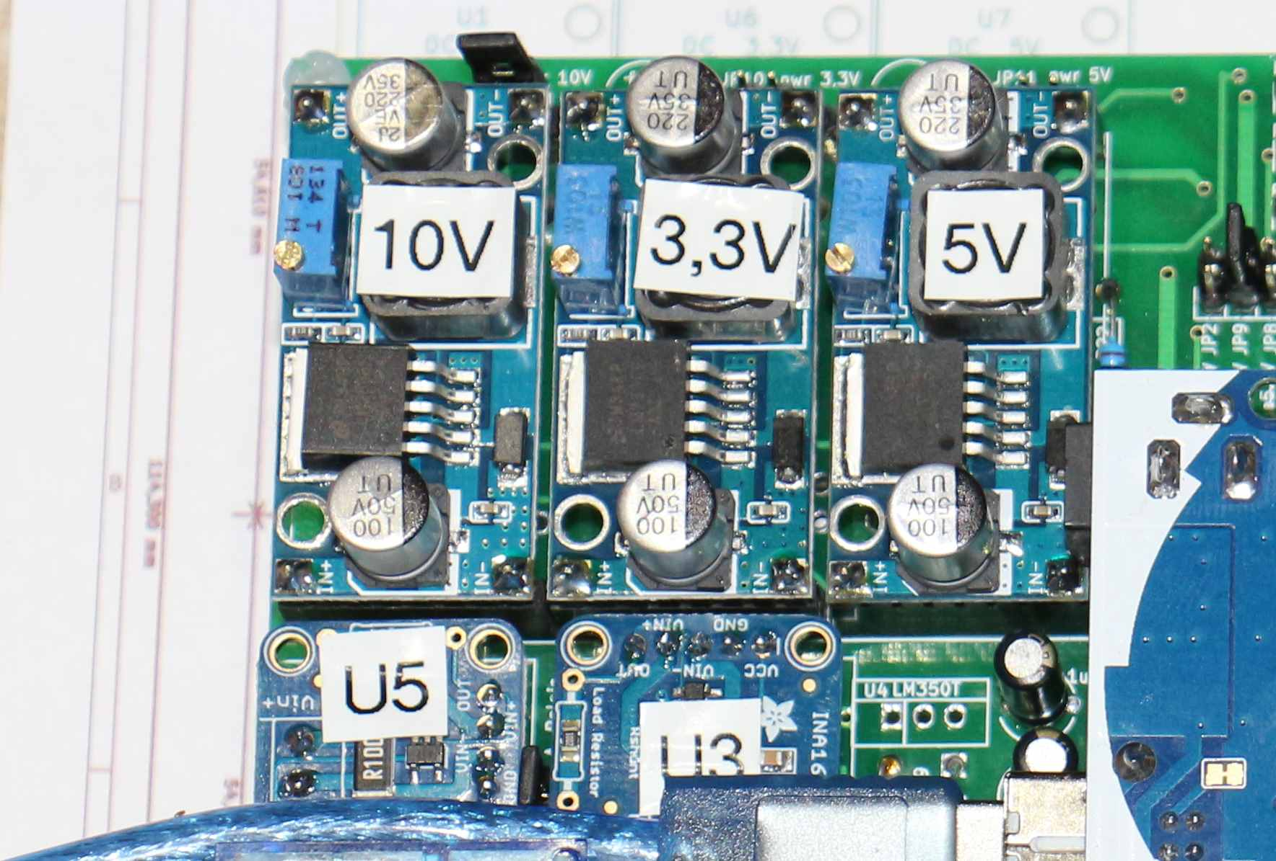
Nachdem alles entfernt ist die Stepdownwandler einsetzen.
(darauf achten das ein und Ausgang nicht vertauscht werden)
Den Ina U5 einsetzen
Den Jumper JP7 setzen
Sicherung EF2 10A einsetzen

Dann an denn Klemmanschluss P43 die Batterie bzw Akku anschließen.

Nun sollte man mit ein Messgerät am Eingang der Stepdownwandler jeweils die angeschlossene Batterie Spannung messen
Nun einzeln an den Ausgang der Stepdownwandler die Spannung messen.
Dabei sind diese wie folgt einzustellen:
Stepdown DC-DC Wandler U1 | Einstellen auf 10V
Stepdown DC-DC Wandler U6 | Einstellen auf 3,3V
Stepdown DC-DC Wandler U7 | Einstellen auf 5V

3.2 Aufspielen der Software auf den Arduino

3.3 Konfiguration des Bluetooth Modul

3.4 Das Wlan Modul

4 Pinleisten externe Anschlüsse

Beim Anschluss der Buchsenstecker empfehle ich die Buchsenstecker entsprechen der Bezeichnung auf der Platine zu markieren. (P1,...........)
Außerdem ist es sinnvoll evl mit einem roten Edding die Seite zu kennzeichnen die auf den 5V Anschluss gehört. Damit sollte ein versehentliches verkehrtes Anstecken vermieden werden

4.1 Ultraschallsensoren
Alle 3 Ultraschall Sensoren Links, Mitte und rechts sind entsprechend anzuschließen
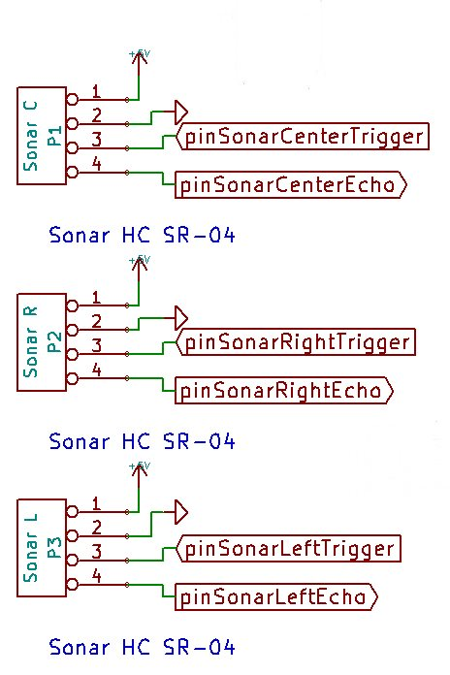

1 – 5V+
2 – GND
3 – Trigger
4 – Echo

4.2 Bumper – Endschalter

xxxxxxxxxxxxxxxxxxxx
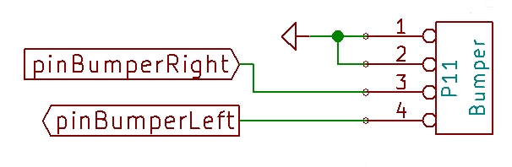

4.3 Start Kopf

Über den Start Taster kann ausgewählt werden in welcher Programmfunktion sich der Mover befindet
Einfach drücken und die Signaltöne abwarten und bei dem gewünschten Programm die Taste loslassen
Bei den Taster handelt es sich um ein Schließer der gegen GND betätigt wird
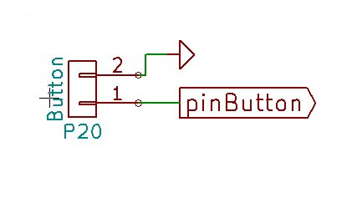
Operation modes (press button for x beeps):
1 beeps : normal mowing OK, tested
2 beeps : normal mowing (bidir) broken
3 beeps : drive by remote control (RC) should work, not tested
4 beeps : normal without perimeter OK, tested
5 beeps : find perimeter and track it OK, tested
6 beeps : track perimeter (debug-feature) OK, tested
7 beeps : normal mowing (lane-by-lane) broken

4.4 Das Bluetooth Modul
Für das Bluetooth modul ist auf der Rückseite eine Pfostenleiste vorgesehen und brauch dort nur eingesteckt zu werden.
Es gibt ein viel zahl von verschiedenen Bluetooth Modulen. Der Anschluss ist für das Modul ausgelegt welches in den Shop bezogen werden kann. Bei anderen Modulen kann die Pin Belegung abweichen. Dafür bitte den Schaltplan hinzuziehen.

4.5 Die Statusleds
für die schnelle externe Anzeige sind einige LEDs vorgesehen.
Alle haben ein gemeinsamen GND Anschluss an Pin 1
Die Vorwiderstände dafür befinden sich auf der Platine
Die Leute die den Mover mit einer anderen Spannung als 24V betreiben müssen die entsprechenden Vorwiderstände für 24V LED Pin und für dier Stations LED anpassen.
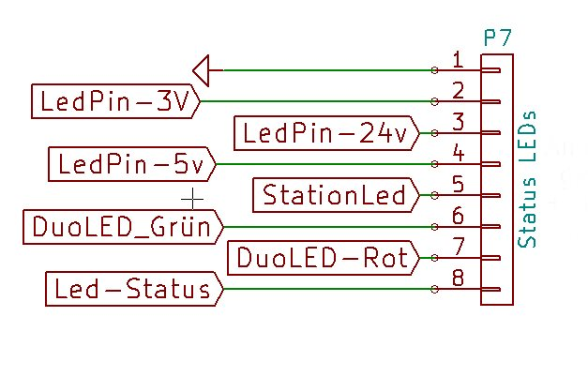
Nochmals möchte ich darauf hinweisen das die Stationsled auf alle fälle angeschlossen werden muss. Sollte keine externen LED vorgesehen sein die entsprechende LED einfach auf ein Pfostenstecker verlöten oder pressen und an die Stiftleiste P7 verbinden.
Bei Fehlen der Stations LED kann der Perimetersender nicht erkennen das der Mover in der Ladestation steht. Das heißt das die Schleife während des Laden nicht abgeschaltet wird.

LED Anzeigen - Hardware:
Led 3V grün - Betriebsanzeige Versorgungsspannung
LED 24V grün - Betriebsanzeige Versorgungsspannung R2 für 12 V anpassen
LED 5V grün - Betriebsanzeige Versorgungsspannung
LED Station - gelb - Statusanzeige ob Mover in Ladestation
----------------------------------------------------------
LED Anzeigen – Software: (noch nicht umgesetzt in der Software)
Dual LED grün. Dauerlicht - Mover innerhalb Perimeter
Dual LED grün+rot = Orange - Dauerlicht Mower außerhalb Perimeter
Dual LED grün+rot = Orange - Blinkt Mower findet Perimeter nicht oder sucht danach
Dual LED rot = Blinkt Fehler kurzzeitig Überlast Antriebsmotor, Treiber oder Mähmotor.
Dual LED rot - Dauerlicht - (Fehler muß für weiterfahren durch drücken rückgesetzt werden)

LED Status - grün Dauerlicht - warte auf Eingabe
LED Status - grün blinken 1 bis 7 mal hintereinander
mit länger Pause dazwischen für Anzeige in welchen Betriebsmodi sich der Mover befindet

4.6 Odemetrie Radsensoren

xxxxxxxxxxxxxxxxxxxxx

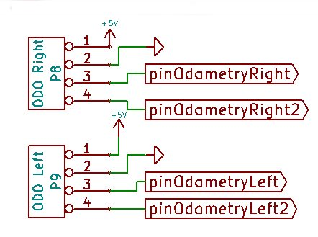

4.7 Perimeter
xxxxxxxxxxxxx
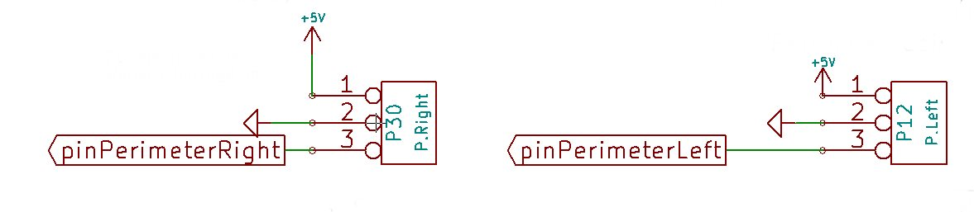

4.8 Dropsensor - Absturzsensor

Funktion:
Der Arduino Dropsensor oder auch Absturzsensor ist dafür gedacht den Mover vor abstürzen vor Treppenabsätzen oder ähnlichen zu schützen. Ebenso kann dieser eingesetzt werden um Inseln von Bäumen und Blumenbeeten zu erkennen. Voraussetzung dafür ist allerdings das dieser an der Graskante hin zur Insel mit einem kleinen Graben umgeben wird damit dieser zuverlässig erkannt werden
Anschluß:
Benötigt werden 2 IR Entfernungssensoren. Am besten sind solche geeignet die bereits in einem externen Gehäuse eingebaut sind. Diese haben auch auf der Rückseite eine Einstellmöglichkeit für die Entfernung bzw Empfindlichkeit. Die Standard Ausführung benötigt 3 Anschlussleitungen . +5V, GND, Signalleitung und haben eine Empfindlichkeit von ca 30mm – 800mm. Bei den Sensor den ich verwende handelt es sich um einen der gegen GND geschaltet wird. Dort habe ich zusätzlich eine Diode in die Signalleitung mit eingebaut um eventuelle positive Spannungen zum Bord zu blockieren und um einen eindeutigen Schaltzustand zu gewährleisten.
Diese Diode ist jetzt auf der Hauptplatine vorgesehen
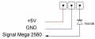
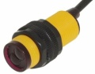

ohne eingbaute Diode
IR leuchtet bei Kontakt zur Oberfläche
Messung:
+ nach Signalausgang = 4,96V
- nach Signalausgang = 0V
IR leuchtet nicht über den Abgrund
Messung:
+ nach Signalausgang = 0V
- nach Signalausgang = 3,72V ( das hat mich gestört ) deshalb habe ich die Diode eingebaut
jetzt das ganze mit Diode in der Signalleitung
IR leuchtet bei Kontakt zur Oberfläche
Messung:
+ nach Signalausgang = 4,7V
- nach Signalausgang = 0V
IR leuchtet nicht über den Abgrund
Messung:
+ nach Signalausgang = 0V
- nach Signalausgang = 0V
jetzt 0V gemessen zwischen - und Signalausgang
Ich hatte bedenken gehabt das die 3,72V ein undefinierten Eingang schaffen was evl Probleme bei der Auswertung geben könnte.

Einstellung im Sketsch:
Die Absturzsensoren sind ab der Softwarefunktion 242 integriert.
(Eine Integration in die Handy App bzw. das persönliche Speicher der Einstellungen ist zur Zeit noch nicht Intrigiert.)
Der Anschluss des linken und rechten Absturzsensor sind an den Pin 45 und 23 vorgesehen.
Um die Funktion zu aktivieren sind folgende Einstellungen in der Mower.ccp vorzunehmen.
// ------ drop -----------------------------------
dropUse = 1; // has drops? -Dropsensor - Absturzsensor vorhanden 0-nein 1-Ja
dropcontact = 1; //contact Kontaktausführung 0-Öffner 1-Schließer
Verdrahtung:
Die IR Sensoren sollten möglichst weit vorne vor den Rädern angebracht werden. Um evl Reichweiten Schwankungen zu vermeiden sollten sie vor fremd Licht geschützt werden. Die IR Sensoren sollten so eingestellt werden das diese im normalen Betrieb leuchten, und wenn man den Mover hochhebt ausgehen. Am besten gleich auf der Grasoberfläche testen oder dort zumindest gegebenenfalls nachjustieren. In der Seriellen Ausgabe kann man den richtigen Anschluss kontrollieren. Sollte der Mover im Normalbetrieb den Kontakt zur Oberfläche haben sollte der Dropsensor nicht ausgelöst sein bzw der Counter des Dropsensors sollte nicht hochgezählt werden. Fall das so nicht sein sollte, ist die Einstellung in der Mower.ccp Datei zu kontrollieren bzw. zu ändern.
Dropcontact = 1; ändern in 0
(Kann je nach verwendeten Sensoren anders sein) Danach den Mower anheben so das dieser den Kontakt zur Oberfläche verliert. Darauf hin sollte in der seriellen Konsole sichtbar sein das der Dropsensor ausgelöst hat bzw. der Counter hoch zählt. Darauf hin kann das ganze im automatischen Betrieb getestet werden.
Gegebenenfalls muss noch die Acceleration angepasst werden. Diese ist auch in der Mower.ccp Datei zu finden. Das ist die Beschleunigungszeit bzw. die Abbremszeit der Antriebsmotoren. Dieser Wert muss angepasst (erhöht) werden damit der Mower schnell genug an der Gefahrenstelle anhalten kann.
Bekannte Probleme:
Ich habe die Beobachtung gemacht das wenn man die Entfernungseinstellung auf den Gras gegebenenfalls noch nach justiert werden muss. Ebenfalls ist mir aufgefallen das wenn die Sensoren auf eine nasse Betonoberfläche stoßen, irrtümlich annehmen das ein Abgrund erkannt wird. Da ich an meinen Testmower die Sensoren nur provisorisch angebracht habe, kann ich mir vorstellen das Fremdlicht zu Problemen in der Erkennung führt. Ich vermute daher, das wenn man die Sensoren vor Fremdlicht schützt, sich die Zuverlässigkeit auch weiter erhöht.
Evl ist es nötig mit Hilfe einer LED die Fläche zu beleuchten um immer eine gleichmäßige Helligkeit zu gewährleisten.

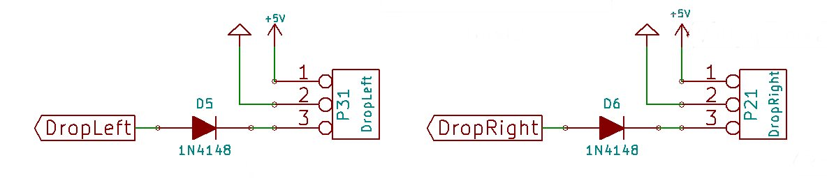

4.9 Uhr

xxxxxxxxxxx

4.10 Wlan

xxxxxxxxxxx

4.11 Kompaß, Beschleunigung, Gyro

Nine Axis IMU Module (GY-80)
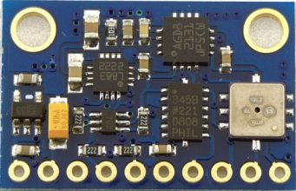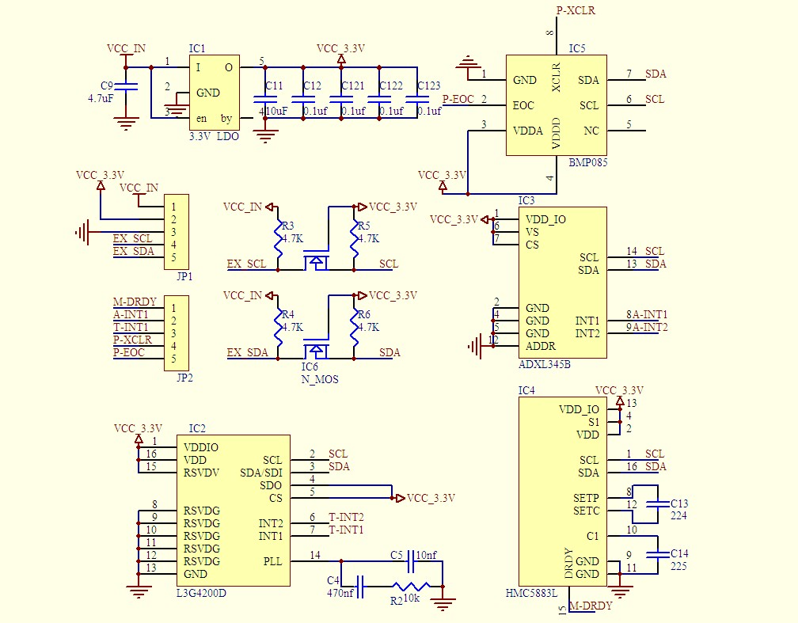
- Beschleunigungssensor: ADXL345B
- Kompaßsensor: HMC5883L
- Gyro: L3G4200D
- Drucksensor: BMP085 (wird hier nicht verwendet)
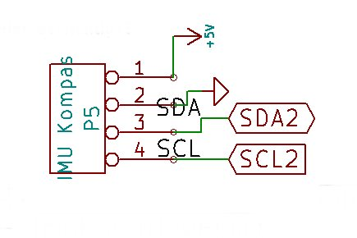
Verdrahtung
Das IMU-Modul (GY-80) wird an einem P5 angeschlossen, welche Kompaß, Gyro und Beschleunigungssensor ausliest und zu einem Kurs auswertet.

IMU-Kalibrierung (SVN-Version)
A) Beschleunigungssensor kalibrieren
Jede der 6 Seiten des Moduls einmal exakt hochkant hinstellen, nicht bewegen und den Punkt zur Kalibrierung der nächsten Seite auswählen:
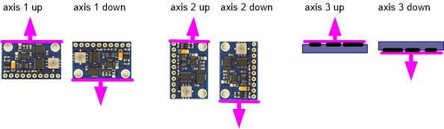
i) In der seriellen Konsole "IMU acc calibration next side" oder
ii) In der pfodApp "Settings->IMU->acc calibration next side"

Während der Messung einer Seite das Modul nicht bewegen! Die Messung wird begleitet von einem kurzen Ton.
Diesen Schritt für alle 6 Seiten wiederholen. Wenn alle 6 Seiten kalibriert wurden, ertönt ein kurze Melodie.
B) Kompaß kalibrieren
Modul außer Reichweite von magnetischen oder eisenhaltigen Quellen bringen! Kompaß-Kalibrierung starten:
i) In der seriellen Konsole "IMU com calibration start/stop" oder
ii) In der pfodApp "Settings->IMU->com calibration start/stop"
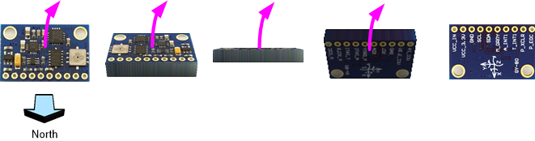
Jede der 6 Seiten des Moduls einmal Richtung Norden halten und das Modul solange kippen bis sich das Minimum und Maximum der Achsen nicht mehr ändert (kein Ton mehr ausgegeben wird):
iii) Kalibrierung beenden mit erneuter Auswahl von "IMU com calibration start/stop". Es ertönt eine kurze Melodie.
C) Kalibrierung testen
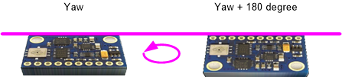
Zum Testen der Kalibrierung Modul (Bauteilseite nach oben) mit einer Seite gegen eine Tischkante halten und nicht bewegen. Den Yaw-Wert notieren (Beispiel: -95,45). Dann das Modul um 180 Grad drehen und wieder gegen die Tischkante halten. Jetzt sollte der Yaw-Wert um 180 Grad entfernt liegen (Beispiel: -95,45 + 180 = 84,55). Diesen Test mit den beiden anderen Seiten des Moduls ebenfalls durchführen.
... Modul mit einer Seite gegen Tischkante gehalten ...
calls=30 yaw=-95.56 pitch=0.02 roll=2.52 com=-95.91 com180=84.09 gyroZ=0.00
calls=30 yaw=-95.48 pitch=-0.11 roll=2.33 com=-95.81 com180=84.19 gyroZ=-0.01
calls=30 yaw=-95.42 pitch=0.03 roll=2.42 com=-95.65 com180=84.35 gyroZ=-0.00
calls=30 yaw=-95.45 pitch=-0.21 roll=2.38 com=-95.35 com180=84.65 gyroZ=-0.00
... Modul mit derselben Seite um 180 Grad gedreht gegen Tischkante gehalten...
calls=30 yaw=85.06 pitch=-2.50 roll=0.04 com=84.91 com180=-95.09 gyroZ=-0.03 calls=30 yaw=84.90 pitch=-2.59 roll=0.05 com=84.63 com180=-95.37 gyroZ=-0.02 calls=30 yaw=85.19 pitch=-2.55 roll=0.01 com=84.73 com180=-95.27 gyroZ=-0.01 calls=30 yaw=84.98 pitch=-2.73 roll=0.02 com=84.85 com180=-95.15 gyroZ=-0.01
Falls die Abweichung mehr als ein Grad beträgt, Kalibrierung von Beschleunigungssensor und Kompaß erneut durchführen!

4.12 GPS

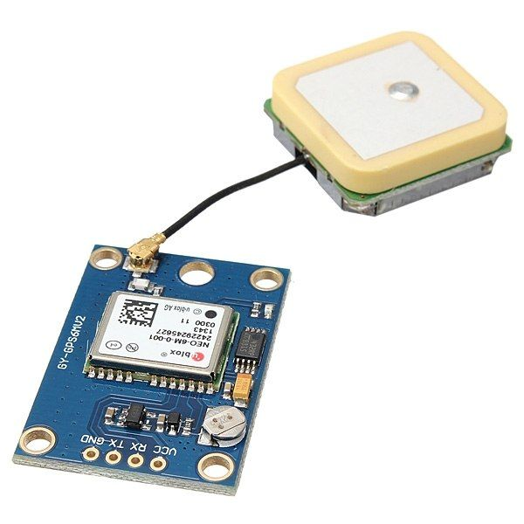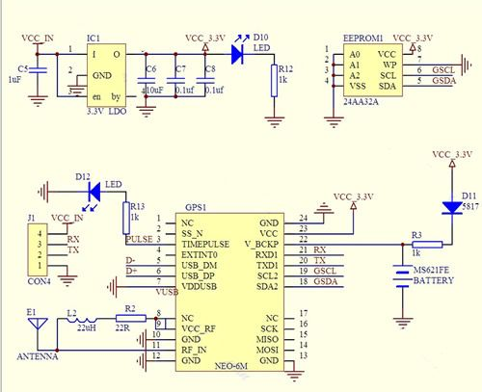
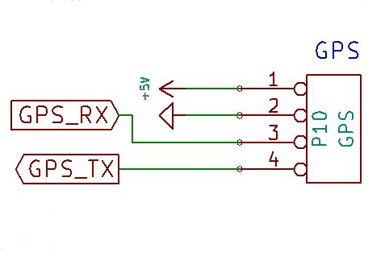
Mit Hilfe eines GPS-Empfängers (z.B. GY-NEO6MV2, ublox 6m) wird die langfristige Position bestimmt. Dazu werden die auf etwa 2m genauen GPS-Positionswerte gemittelt.
Verdrahtung:
GPS TX(3.3V level compatible) -- Arduino RX
GPS RX(3.3V level compatible) -- Arduino TX
GPS VCC -- Arduino VCC 5V
GPS GND -- Arduino GND

4.13 User Switsch

xxxxxxxxxxxxxxxxxxx

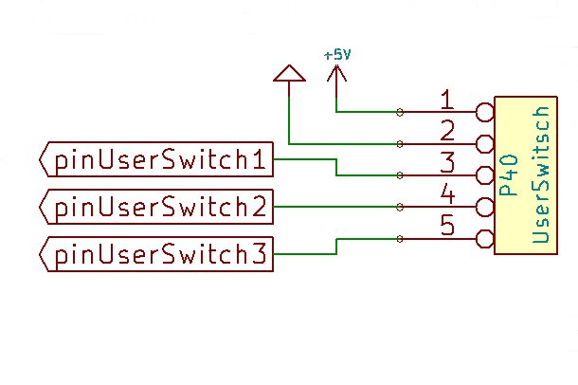

4.14 RC Remote

xxxxxxxxxxxxxxxxxxxxxx

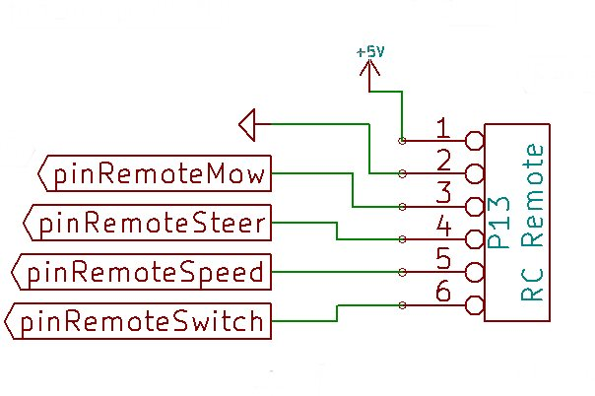

4.15 Messermodulation
Die Idee ist folgende: Das Messer schneidet das Gras am besten ab einer bestimmten Mindestgeschwindigkeit (z.B. 3300 Umdrehungen/rpm pro Minute). Läuft der Mähmotor immer mit voller Spannung (unabhängig davon ob der Robot gerade über hohem oder niedrigen Gras fährt), wird der Akku nicht geschont und der Roboter ist auch noch laut.
Wenn man nun die Drehzahl des Mähmotors mißt, kann man die Motorspannung damit regeln: Auf hohem Gras (Drehzahl sinkt) steigt nun die Motorspannung, auf niedrigem Gras (Drehzahl steigt) sinkt die Motorspannung wieder.
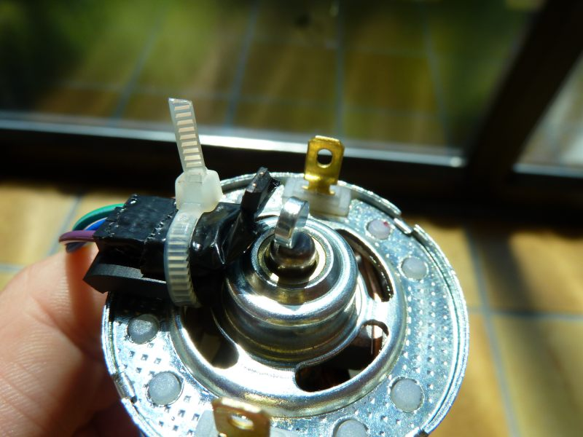
Man braucht also einen Drehzahlmesser für den Mähmotor. Ich benutze hierfür einen Hall-Sensor (A1302 KUA-T). An die Motorwelle kommt dann ein kleiner Magnet (Neodym-Magnet).
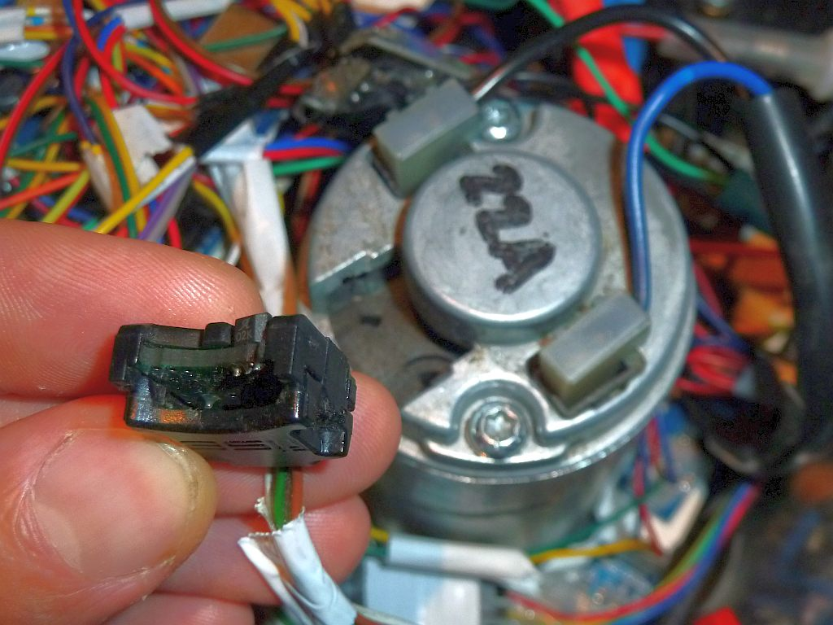
In einigen Motoren ist ein Hall-Sensor bereits fertig eingebaut - Beispiel Ambrogio L50 (Belegung: grün Signal, weiss GND, braun +5V):
Anschluß des Hallsensors:
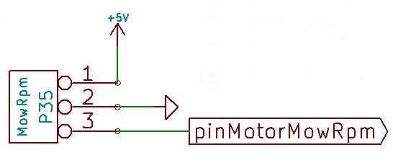

4.16 Rasensensor
Ein Rasensensor soll erkennen, ob der Roboter sich noch auf Rasen oder bereits über anderem Untergrund (z.B. Steinen) befindet. Mit anderen Worten, es soll herausgefunden werden, welches Medium (Luft oder Rasen) sich unter dem Roboter befindet. Dazu kann man z.B. die Kapazität eines Sensors messen, da diese durch Luft bzw. Rasen unterschiedlich beeinflußt wird. Hingegen keinen Unterschied gibt es hierbeit zwischen Rasen und Blumenbeet etc. - man sollte also beim Einsatz dieser Methode rings um den Rasen einen kleinen Abschnitt haben welcher dem Rasen nicht allzu ähnelt (z.B. Rindenmulch/Steine). Auch funktioniert so ein Rasensensor nicht besonders gut bei Nässe, da ggf. feuchter Rasen am Sensor hängen bleibt und der Sensor dann nicht mehr optimal messen kann.
Funktionsweise
Ein Rasensensor ist im Prinzip eine Kupferplatte, welche sich in einem Kunststoffgehäuse befindet. Um nun herauszufinden, ob das Sensorgehäuse Kontakt mit Rasen hat, mißt man die elektrische Kapazität eines Sensors. Setzt man den Roboter auf Rasen (Rasen ist quasi Dielektrikum), steigt die gemessene Kapazität leicht (um wenige pF) an.
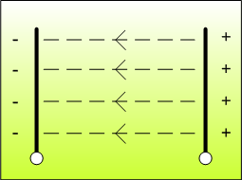
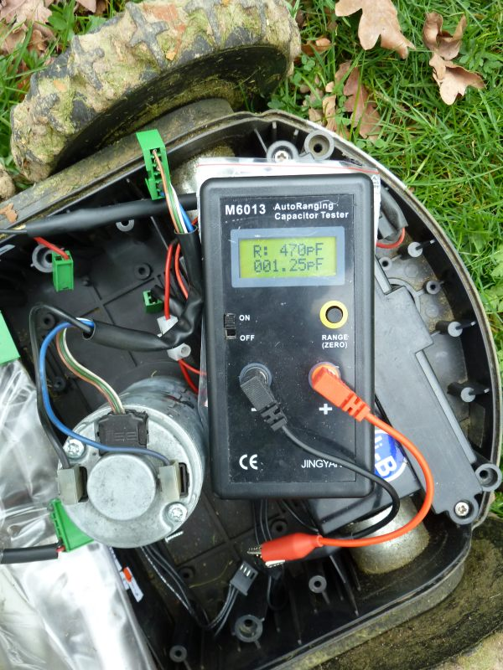
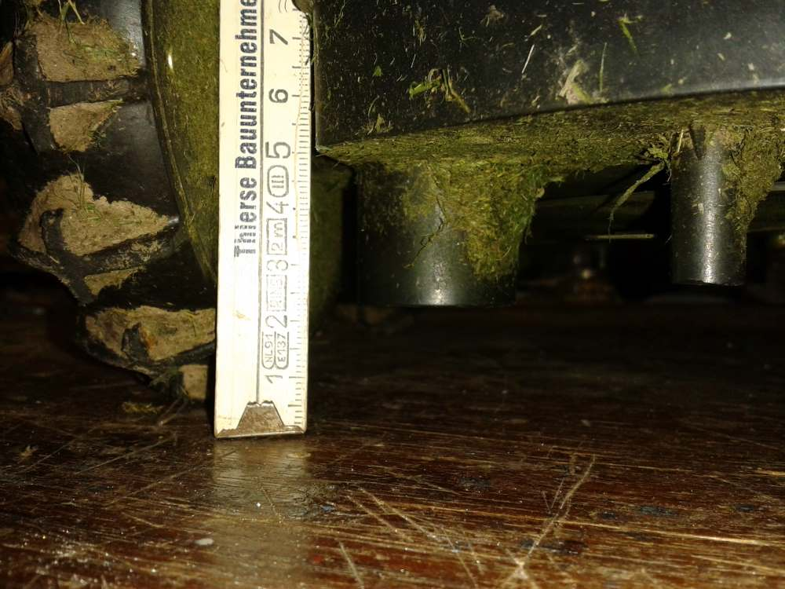
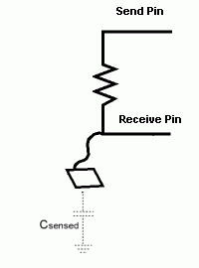
kein Rasen: ~0 pF
auf Rasen: 1-4 pF
Verdrahtung:
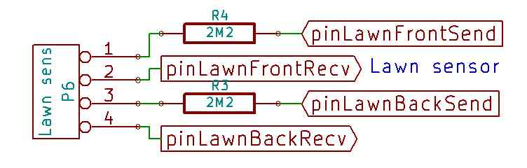
Detaillierte Funktionsweise:
Der Sensor besteht z.B. aus einer (Kupfer-)Platte in einem geschlossenen Kunsstoffrohr welches in 2cm Abstand üben den Rasen geführt wird. Zunächst wird die Platte über den Send-Pin entladen (auf “Low” gezogen). Dann wird der Send-Pin auf “High” umgestellt, über einen Widerstand (2 Megaohm) wird die Platte Kabel jetzt langsam aufgeladen. Über den Receive-Pin Pin 2 wird nun die Zeit gemessen, bis dieser auf “High” liegt (Kapazitätsmessung). Da Mikrocontroller sehr schnell und genau in Zeitmessungen sind, kann man hiermit noch geringste Kapazitäten nachweisen.

4.17 Regensensor

xxxxxxxxxxxxx
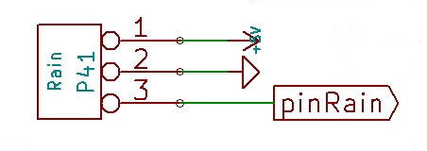

4.18 Tilt Sensor

xxxxxxxxxxxxxxx

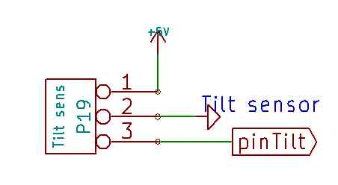

5 Fehler
Folgende Fehler oder Verbesserungen sind zur Zeit bekannt
- Ina Löcher größer auf ca2,2mm
- JP6 evl umsetzen
- D4 Jumper evl hinzufügen ( habe ich gelöste indem ich an der Diode mit Hilfe einer Winkelstiftleiste ein Jumper angelötet habe)
- bei den DC Wandlern stimmt das Rastermaß nicht ganz
- Bei den Uhr Modell passt das Rastermaß bei einigen Leuten nicht – Anscheinend gibt es da verschieden Modelle
- Die Kondensatoren bei den DC Wandlern sollten auf der Rückseite montiert werden weil sie vom Durchmesser etwas groß sind
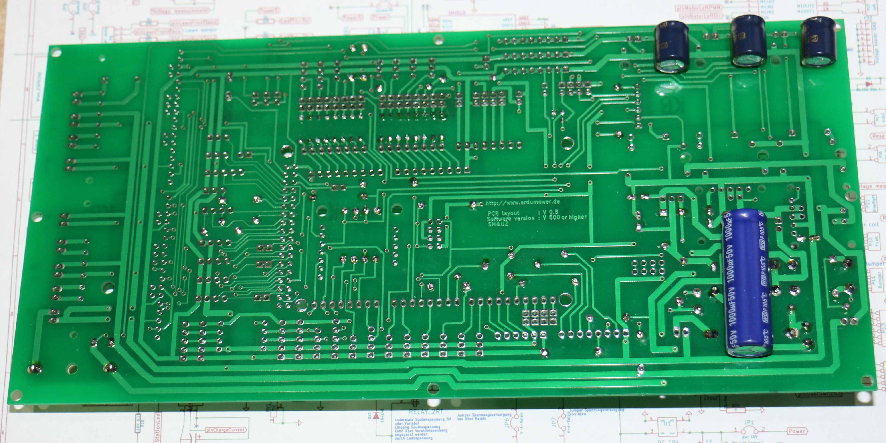

-Die ISP Leiste von den Mega muss ausgelötet werden wenn der Mega auf Stabelleisten gesetzt werden sollte und die Uhr darunter ist.eine alternative ist die Uhr wenn vorhanden auf die Rückseite zu setzen. Ich habe bei mir Stabelleisten eingesetzt und unter den Arduino die Uhr gesetzt. Hat den Vorteil das der Mega höher sitzt und man die Möglichkeit hat den USB Stecker einzustecken ohne die Platine zu entfernen
- Rastermaß stimmt nicht bei den Klemmanschlüssen
Ich bin hergekommen und habe bei den Anschluss der Ladespannung und des Akkus ein weiteres Loch gebohrt. Die Platine gegen das Licht halten dann sieht man wo keine Leiterbahnen sind. Dann bin ich hergekommen und habe sie auf der Rückseite mit den Pin verbunden

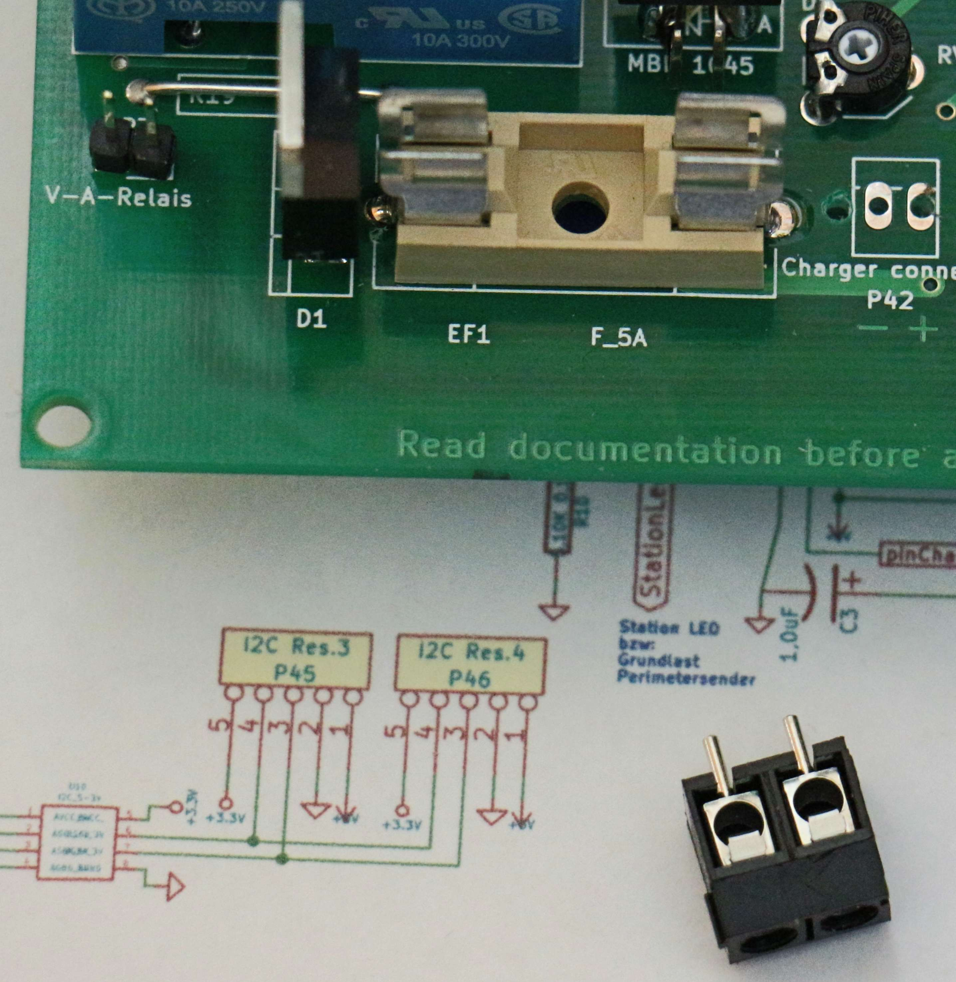
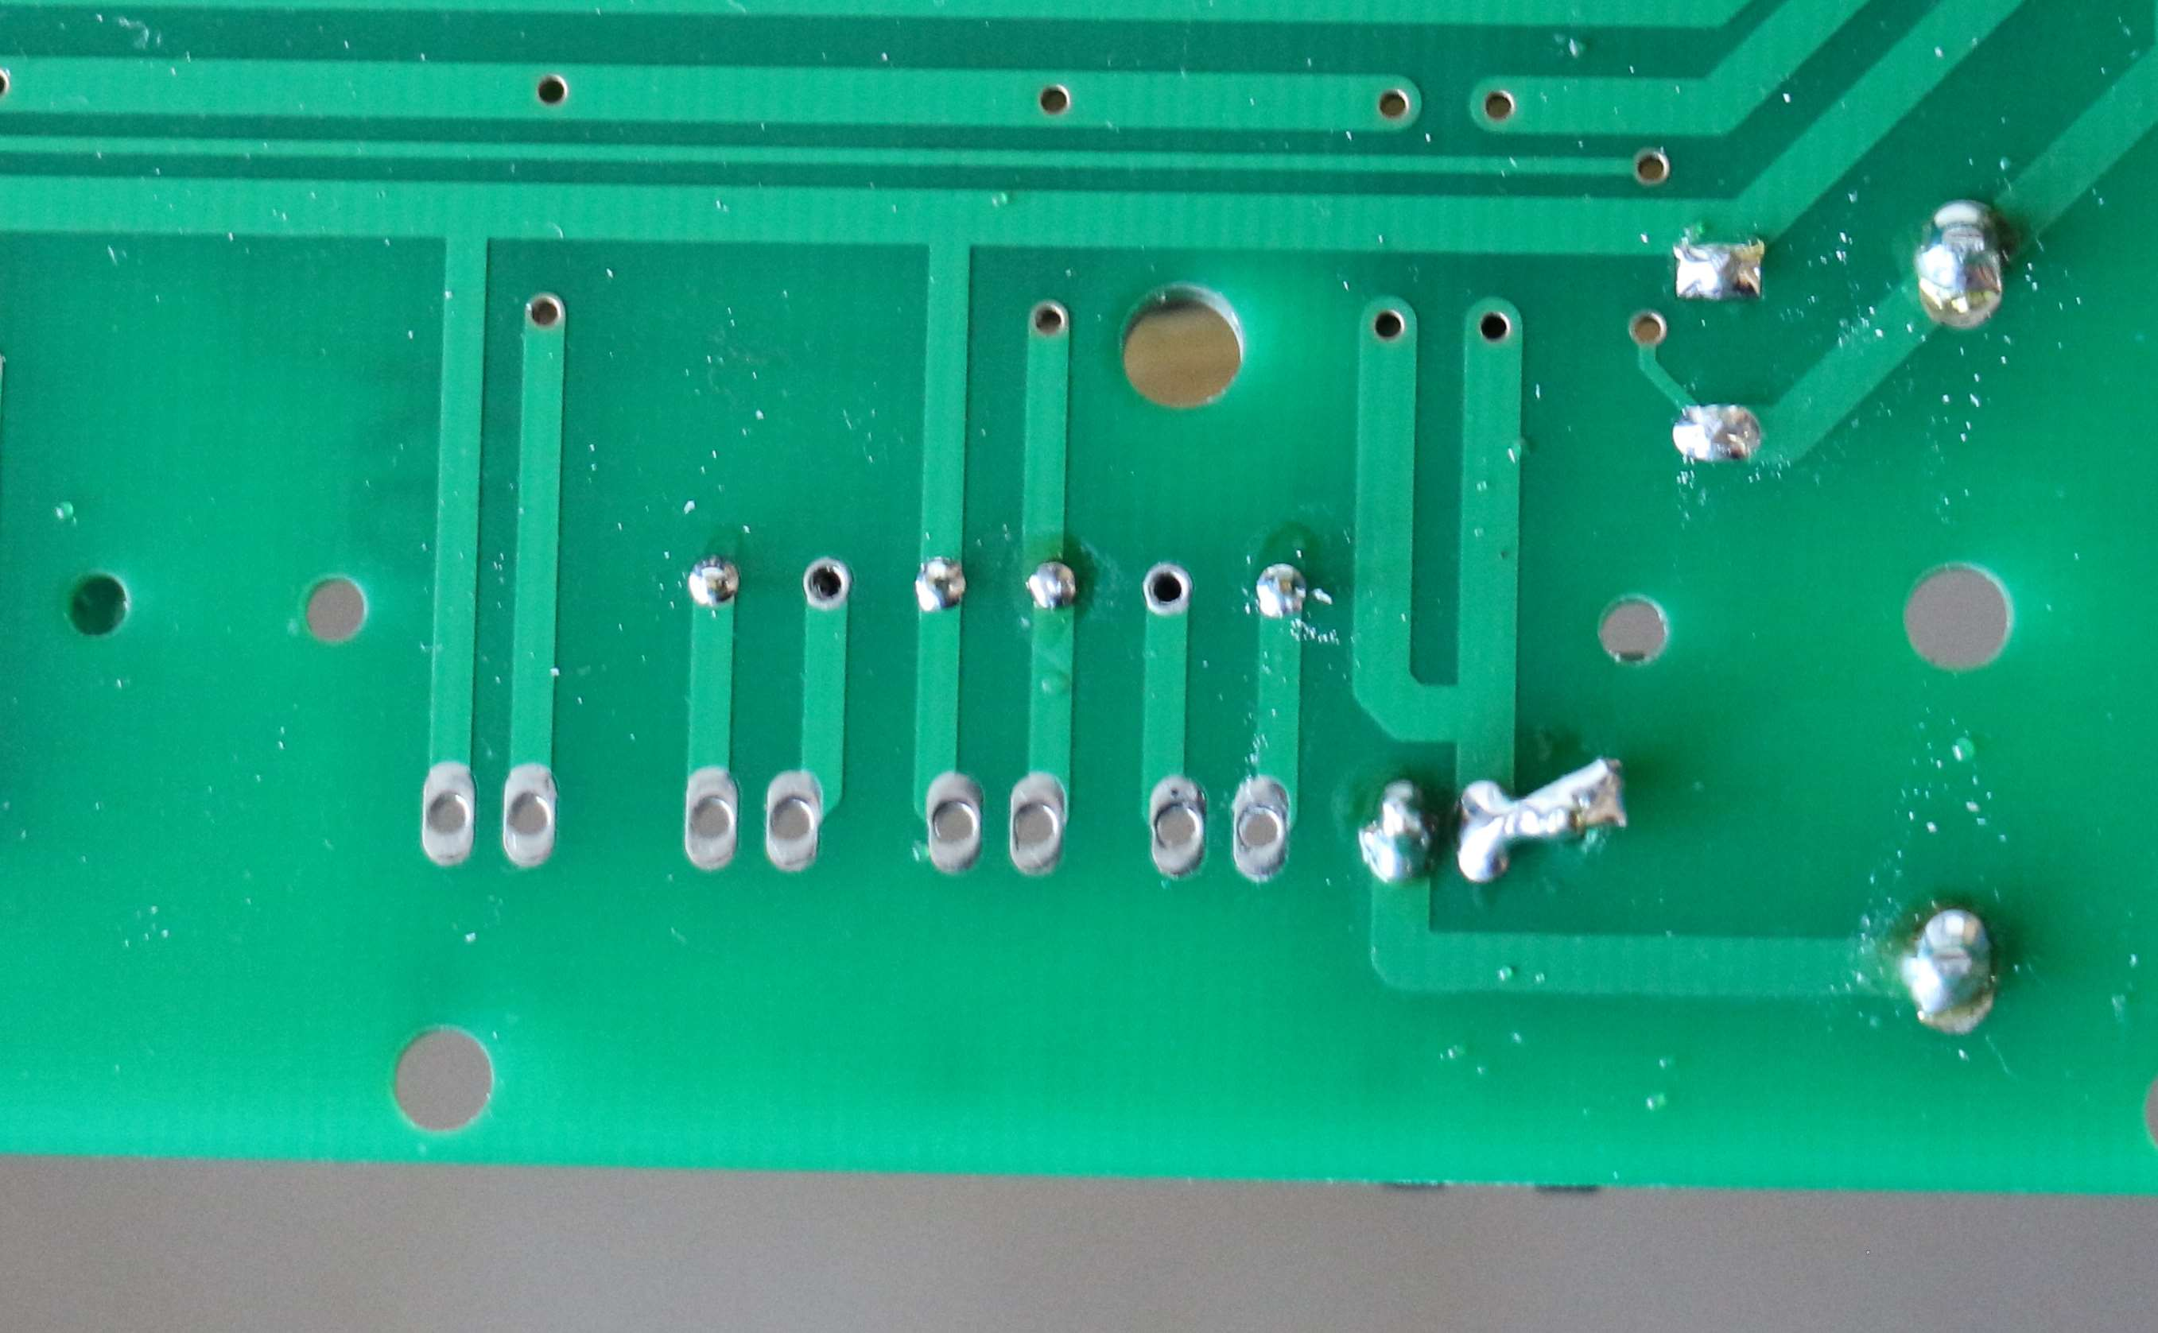

- Bei den Motordriver benutze ich die Klemmanschlüsse auf den auf den Driver. Um die Motoren anzuschließen. Den unteren Anschluss benutze ich nur um mir die Spannung von für den Motortreiber zu holen. Dazu muss man die Stift und Buchsenleisten etwas biegen

- evl alternativer Verpolschutz. Evl so:
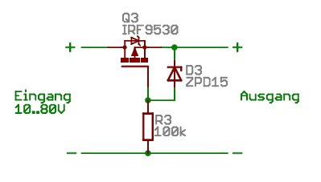
- Ausgänge des Motortreibers Mähteller parallel schalten + Footprint auf ovale Löcher anpassen

6 Schaltplan


